Домашнее задание на тему:

«Расчет параметров ЖРДУ»

Цель работы: Спроектировать ЖРДУ с замкнутой схемой по заданным давлении в камере сгорания, тяге и компонентам топлива.
Определить давление в газогенераторе, перепад давления на турбине, мощность элементов ТНА, а также составить принципиальные схемы спроектированной ДУ
Исходные данные ЖРДУ:
Замкнутая схема с окислительным ГГ (ОГГ) и восстановительным ГГ (ВГГ) без вспомогательного насоса.
Компоненты топлива: $Синтин(ж)+ O_{2}(ж)$.
Тяга $P=260·{10}^{3} Н$.
Давление в камере: $p_{К}=11·{10}^{6} Па.$
Удельный пустотный импульс: $J_{УД}=3200 м/с.$
Параметры ТНА и ЖГГ: $η_{Т}=0.819; η_{Н О}=η_{Н Г}=0.677 .$
Плотность компонентов: $ρ_{О}=1140 кг/м^{3}; ρ_{Г}=851 кг/м^{3}.$
Массовое соотношения компонентов: $K_{m}=2.7.$
Газовая постоянная и температура торможения рабочего тела на входе в турбину:
${{RT}_{вх}=RT}_{жгг}=$ 490$·{10}^{3}$ дж/кг
Показатель адиабаты: $k_{ГГ}=1.32.$
Соотношение компонентов в ГГ:
$$К_{m ОГГ}=20;$$
$$К_{m ВГГ}=0.6$$

Решение
Массовый расход топлива: ${\dot{m}}_{∑}=\frac{P}{J_{УД}}=\frac{260000}{3200}=81.25 кг/с.$
Массовый расход окислителя: ${\dot{m}}_{О}={\dot{m}}_{∑}*\frac{K_{m}}{\left(1+K_{m}\right)}=81.25*\frac{2.7}{\left(1+2.7\right)}= 59.29 кг/с.$
Массовый расход горючего: ${\dot{m}}_{Г}={\dot{m}}_{∑}- {\dot{m}}_{О}= 81.25- 59.29=21.96 кг/с.$
Массовый расход через турбину:
- ${\dot{m}}_{ОГГ}={\dot{m}}_{О}+\frac{{\dot{m}}_{О}}{К_{m ОГГ}}=59.29 +\frac{59.29 }{32.5}=62.26 кг/с.$
- ${\dot{m}}_{ВГГ}={\dot{m}}_{Г}+ К_{m ВГГ}*{\dot{m}}_{Г}=21.96+ 0.57*21.96=35.14 кг/с$

Потери давления в магистралях считаем постоянными при всех режимах работы ДУ и принимаем равными:
От насоса к ГГ: $Δp_{ЖГГ}=6*{10}^{6} Па.$
От турбины к камере: $Δp_{К}=3*{10}^{6} Па.$
Давление на входе в насосы: $p_{Н ВХ}=1.1*{10}^{6} Па.$
Объёмный расход: $Q_{∑}=\frac{{\dot{m}}_{О}}{ρ_{О}} + \frac{{\dot{m}}_{Г}}{ρ_{Г}} =\frac{59.29 }{1140} + \frac{21.96}{851} =0.078\frac{м^{3}}{c}=78\frac{л}{с}.$

Мощности турбины:
Окислительный ЖГГ:
$$N_{ОГГ}\left(π_{Т}\right)={\dot{m}}_{ОГГ}* {RT}_{жгг}*ɳ_{Т}*\frac{k_{ГГ}}{{(k}_{ГГ}-1)}*\left(1-\frac{1}{{π_{Т}}^{\frac{\left(k_{ГГ}-1\right)}{k_{ГГ}}}}\right)=$$
$${= N}_{ОГГ}\left(π_{Т}\right)=61.11*490·{10}^{3}*0.819*\frac{1.32}{(1.32-1)}*\left(1-\frac{1}{{π_{Т}}^{\frac{\left(1.32-1\right)}{1.32}}}\right)=$$

$$= 103*{10}^{6}*\left(1-\frac{1}{{π_{Т}}^{0,24}}\right) Вт.$$
Восстановительный ЖГГ:
$$N_{ВГГ}\left(π_{Т}\right)={\dot{m}}_{ВГГ}*{RT}_{жгг}*ɳ_{Т}*\left(1-\frac{1}{{π_{Т}}^{\frac{\left(k_{ГГ}-1\right)}{k_{ГГ}}}}\right)*\frac{k_{ГГ}}{{(k}_{ГГ}-1)}=$$
$$= 34.47*490·{10}^{3}*0.819*\left(1-\frac{1}{{π_{Т}}^{\frac{\left(1.32-1\right)}{1.32}}}\right)*\frac{1.32}{(1.32-1)}=$$
$$= 58.2*{10}^{6}*\left(1-\frac{1}{{π_{Т}}^{0.24}}\right)Вт$$

Мощность насосов:
$$N_{Н}\left(π_{Т}\right)=Q_{Ʃ}*\frac{\left[π_{Т}*\left(p_{К}+Δp_{К}\right)+\left(Δp_{ЖГГ}-p_{НВХ}\right)\right]}{η_{Н}}=$$
$$= 0.077*\frac{\left[π_{Т}*\left(11*{10}^{6}+3*{10}^{6}\right)+\left(6*{10}^{6}-1.1*{10}^{6}\right)\right]}{0.677}={10}^{6}*\left({1.6*π}_{Т}+0.56\right)Вт$$
Полученныезначениямощностей:
$$N_{Н}\left(π_{Т}\right)={10}^{6}*\left({1.6*π}_{Т}+0.56\right)Вт$$
$$N_{ОГГ}\left(π_{Т}\right)=103*{10}^{6}*\left(1-\frac{1}{{π_{Т}}^{0,24}}\right) Вт$$
$$N_{ВГГ}\left(π_{Т}\right)=58.2*{10}^{6}*\left(1-\frac{1}{{π_{Т}}^{0.24}}\right) Вт$$
Итоговая графическая зависимость$N\left(π_{Т}\right)$ представлена на рис.1.
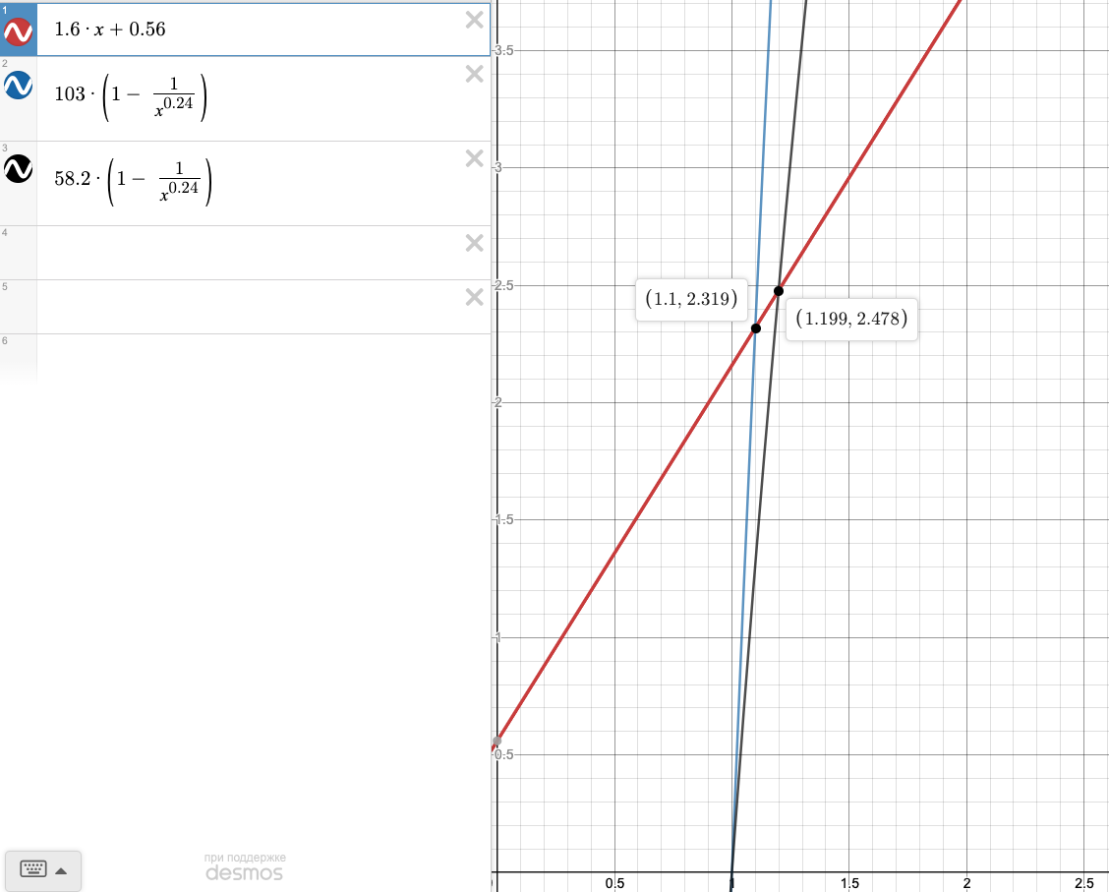
(2.0952, 16.6376)
(1.1712, 10.0667)
Рис.1. Зависимость $N\left(π_{Т}\right)$, где$N_{Н}\left(π_{Т}\right)$ обозначен красным цветом,$N_{ОГГ}\left(π_{Т}\right)$ - синим цветом,$N_{ВГГ}\left(π_{Т}\right)$ - черным цветом.

При окислительном ЖГГ:
$$π_{Т О}=1.1; N_{ТНА О}=2.32 МВт.$$
$$p_{ЖГГ}=π_{Т О}*\left(p_{К}+Δp_{К}\right)=1.1*\left(11·{10}^{6}+3·{10}^{6}\right)=15.4*{10}^{6} Па.$$
$$p_{ПОД}=p_{ЖГГ}+Δp_{ЖГГ}=15.4*{10}^{6} +6*{10}^{6}=21.4*{10}^{6} Па.$$
При восстановительном ЖГГ:
$$π_{Т Г}=1.2;N_{ТНА Г}=2.48 МВт.$$
$$p_{ЖГГ}=π_{Т Г}*\left(p_{К}+Δp_{К}\right)=1.2*\left(11·{10}^{6}+3·{10}^{6}\right)=16.8*{10}^{6} Па.$$
$$p_{ПОД}=p_{ЖГГ}+Δp_{ЖГГ}=16.8*{10}^{6}++6*{10}^{6}=22.8*{10}^{6} Па.$$

Определим наибольшее возможное давление в камере сгорания$p_{К max}$:
При окислительном ЖГГ:
- $А_{ОГГ}=\frac{{\dot{m}}_{ОГГ}}{Q_{\sum{}}}*η_{Т}*η_{Н}*{RT}_{жгг}*\frac{k_{ГГ}}{{(k}_{ГГ}-1)}=$
$$= \frac{62.26}{0.078}*0.819*0.677 *490·{10}^{3}*\frac{1.32}{(1.32-1)}=896*{10}^{6} Па.$$

- $π_{Т ОГГ опт}={\left(\frac{А_{ОГГ}}{А_{ОГГ}-Δp_{ЖГГ}+p_{Н ВХ}}*\frac{{2*k}_{ГГ}-1}{k_{ГГ}}\right)}^{\frac{k_{ГГ}}{{(k}_{ГГ}-1)}}={\left(\frac{896*{10}^{6}}{896*{10}^{6}-6*{10}^{6}+1.1*{10}^{6}}* \frac{2*1.32-1}{1.32}\right)}^{\frac{1.32}{(1.32-1)}}=2.5$

- $p_{К max}=\frac{\left(А_{ОГГ}-Δp_{ЖГГ}+p_{НВХ}\right)}{π_{ТОГГопт}}-\frac{А_{ОГГ}}{{π_{ТОГГопт}}^{\frac{{2*k}_{ГГ}-1}{k_{ГГ}}}}=$
$$=\frac{\left(896*{10}^{6}-6*{10}^{6}+1.1*{10}^{6}\right)}{2.5}-\frac{896*{10}^{6}}{{2.5}^{\frac{2*1.32-1}{1.32}}}=69.5*{10}^{6} Па=686 атм.$$

При восстановительном ЖГГ:
- $А_{ВГГ}=\frac{{\dot{m}}_{ВГГ}}{Q_{\sum{}}}*η_{Т}*η_{Н}*{RT}_{жгг}*\frac{k_{ГГ}}{{(k}_{ГГ}-1)}=$
$$=\frac{35.14}{0.078}*0.819*0.677*490·{10}^{3}*\frac{1.32}{\left(1.32-1\right)}=354*{10}^{6} Па.$$

- $π_{Т ВГГ опт}={\left(\frac{А_{ВГГ}}{А_{ВГГ}-Δp_{ЖГГ}+p_{Н ВХ}}*\frac{{2*k}_{ГГ}-1}{k_{ГГ}}\right)}^{\frac{k_{ГГ}}{{(k}_{ГГ}-1)}}={\left(\frac{354*{10}^{6}}{354*{10}^{6}-6*{10}^{6}+1.1*{10}^{6}}*\frac{2*1.32-1}{1.32}\right)}^{\frac{1.32}{(1.32-1)}}=2.6$

- $p_{К max}=\frac{\left(А_{ВГГ}-Δp_{ЖГГ}+p_{НВХ}\right)}{π_{ТВГГопт}}-\frac{А_{ВГГ}}{{π_{ТВГГопт}}^{\frac{{2*k}_{ГГ}-1}{k_{ГГ}}}}=$
$$=\frac{\left(354*{10}^{6}-6*{10}^{6}+1.1*{10}^{6}\right)}{2.6}-\frac{354*{10}^{6}}{{2.6}^{\frac{2*1.32-1}{1.32}}}=27.4*{10}^{6}Па=270 атм.$$

Сводная таблица найденных значений представлена в таблице 1.
Компоненты топлива: O_{2(ж)}+Т1_{2(ж)}
– | Размерность | ОГГ | ВГГ | ВГГ/ОГГ
$$π_{Т}$$ | – | 1,10 | 1,20 | 1,09
$$N_{Н}$$ | MВт | 2,32 | 2,48 | 1,07
$$p_{ЖГГ}$$ | МПа | 15,40 | 16,80 | 1,09
$$p_{под}$$ | МПа | 21,40 | 22,80 | 1,07
$$π_{T опт}$$ | – | 2,50 | 2,59 | 1,04
$$p_{max}$$ | МПа | 69,48 | 27,44 | 0,39
$$\dot{m_{T}}$$ | кг/с | 62,26 | 35,14 | 0,56
Таблица 1. Сводная таблица значений.

